**Dependencia de la IA**

**Integrantes: Juan Camilo Rodríguez**

**Juan Pablo Tascón**

**Arturo Barona Salcedo**

**Santiago Sánchez Ramírez**

**Juan Sebastián Dosman**

**Universidad de San Buenaventura Cali**

**Asignatura: Cátedra de Emprendimiento**

**Docente: Joan Fernández Salcé**

**Fecha: septiembre 3 del 2024**

**Introducción:**

Hoy en día, la inteligencia artificial (IA) se está convirtiendo en una herramienta cada vez más común en nuestras actividades diarias, influyendo en la forma en que trabajamos, aprendemos y resolvemos problemas. Este trabajo tiene como objetivo explorar el alcance de la dependencia de la IA en la vida diaria de las personas a través de entrevistas con seis personas. Las preguntas de la entrevista exploran la frecuencia del uso de la IA, las áreas en las que se utiliza, las ventajas y desventajas percibidas y cómo ha cambiado la capacidad de pensar y aprender desde la introducción de estos mecanismos. Analizar las respuestas nos permitirá comprender si la IA está cambiando la forma en que las personas realizan sus actividades diarias y si existe una dependencia creciente de estas tecnologías.

**Metodología:**

Para abordar el estudio sobre la dependencia de la inteligencia artificial (IA) en la vida diaria, se diseñaron unas encuestas y entrevistas a un grupo selecto de seis personas. Las encuestas se realizaron a través de Google Forms, lo que permitió almacenar y organizar las respuestas de manera eficiente. Este formato facilitó la recolección de datos sobre la frecuencia de uso de la IA, las áreas de aplicación, así como las percepciones sobre sus ventajas y desventajas. También es importante recalcar que se realizó en un grupo de estudio en concreto, donde se decidió tomar en cuenta la perspectiva principalmente de estudiantes de ingeniería de sistemas (puesto que se consideran son los que más pueden llegar a utilizar estas herramientas) y en menor proporción estudiantes de otras carreras como psicología, negocios internacionales, entre otros.

Por otro lado, se llevaron a cabo entrevistas individuales con los mismos participantes para profundizar en sus experiencias y percepciones. Estas entrevistas fueron fundamentales para desarrollar mapas de empatía, que ayudan a visualizar cómo la IA influye en la forma en que las personas piensan, aprenden y realizan sus actividades cotidianas. La combinación de ambos enfoques permite una comprensión más integral del impacto de la IA en la vida diaria y la posible dependencia creciente de estas tecnologías.

**Google Sheets (respuestas de las encuestas):**

Enlace: <https://docs.google.com/spreadsheets/d/1LDDotrsoOYPtUsf2LeBuXES9pEG2jfn-J67yf8ES7TA/edit?usp=sharing>

**Mapas de empatía:**

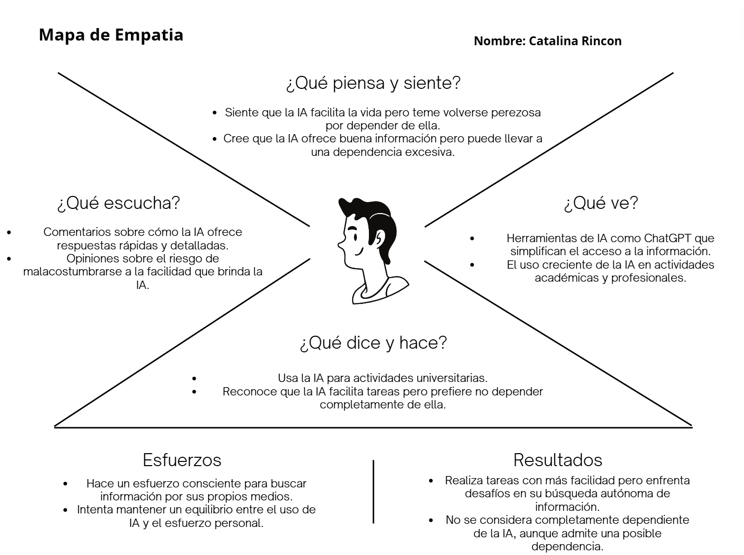

**Insight:** Catalina Rincón, valora las ventajas que la IA ofrece en términos de eficiencia y acceso a la información, pero existe una preocupación latente sobre volverse demasiado dependiente de ella. A pesar de reconocer la utilidad de la IA en sus tareas académicas, Catalina se esfuerza por mantener un equilibrio, intentando no perder su capacidad de pensamiento crítico y autonomía. Esto indica que, aunque la IA es una herramienta poderosa para facilitar su vida, Catalina tiene un enfoque consciente y reflexivo sobre su uso, buscando no sacrificar su desarrollo personal y su habilidad para resolver problemas por sí misma.

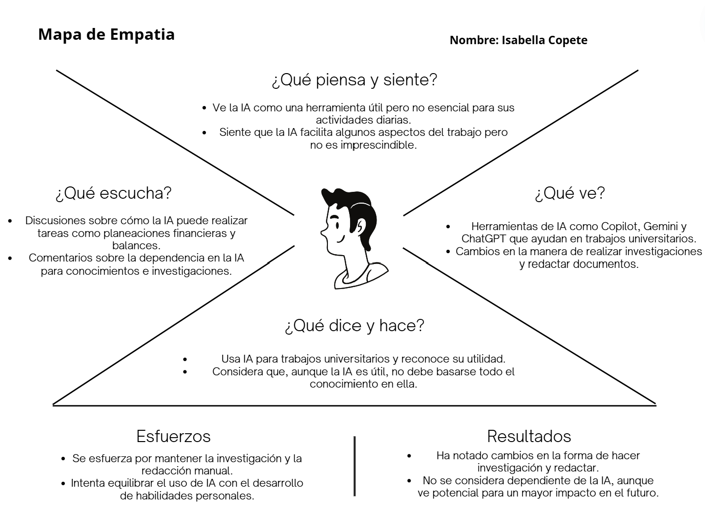

**Insight:** Isabella Copete, percibe la IA como una herramienta valiosa pero no esencial en la vida cotidiana, especialmente en el mundo académico. Aprecia cómo la IA puede facilitar tareas como la investigación y la escritura, pero sigue siendo crítico con ella y trata de no volverse completamente dependiente de ella. Isabella busca un equilibrio entre el uso de la tecnología y el desarrollo de sus habilidades manuales y de pensamiento crítico, mientras le preocupa que la inteligencia artificial no reemplace por completo su capacidad de aprender y generar conocimiento. Aunque ha integrado la IA en su investigación, Isabella no la considera necesaria, lo que refleja un enfoque cauteloso y deliberado en su uso.

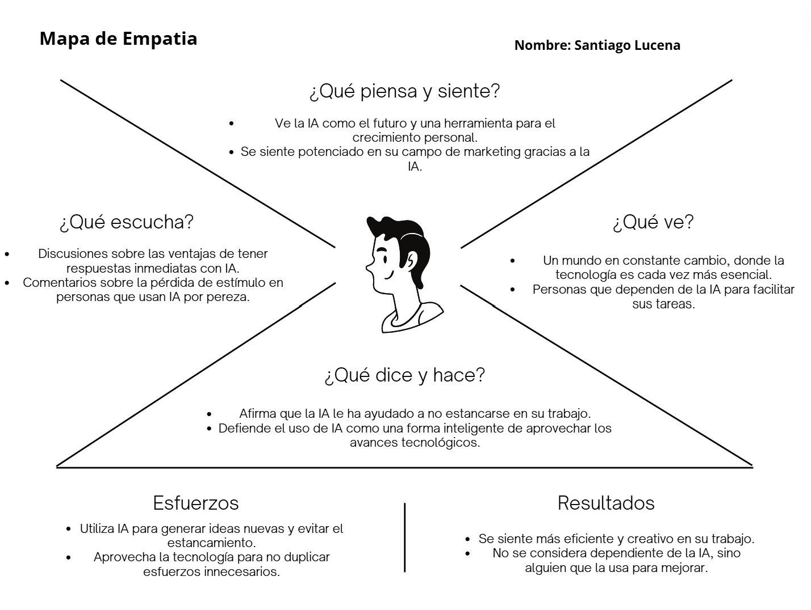

**Insight:** Santiago Lucena ve la inteligencia artificial como una herramienta clave para su crecimiento personal y profesional en el campo del marketing, considerándola esencial para evitar el estancamiento y mejorar su eficiencia y creatividad. Aunque reconoce el cambio constante en la tecnología y la creciente dependencia de la IA en el mundo, se esfuerza por usarla de manera estratégica sin volverse dependiente, aprovechando sus ventajas para generar ideas nuevas y evitar duplicar esfuerzos innecesarios. A pesar de escuchar comentarios sobre los riesgos de una dependencia excesiva, Santiago mantiene una actitud positiva y equilibrada, utilizando la IA como un medio para avanzar sin comprometer su autonomía.

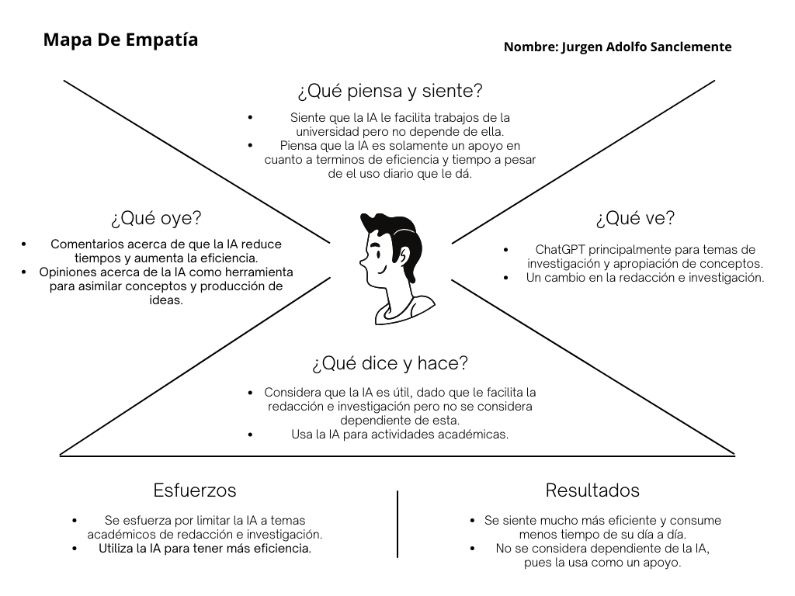

**Insight:** Jurgen Sanclemente, ve la IA como una herramienta que te ayuda a optimizar tu tiempo y aumentar la eficiencia en las tareas académicas, especialmente la escritura y la investigación. Aunque utiliza la IA con regularidad, no se considera dependiente de ella. Para él, la IA es un apoyo complementario que simplifica sus procesos sin sustituir su pensamiento crítico ni sus habilidades de aprendizaje. Jurgen busca limitar el uso de la IA en el mundo académico para mantener el control sobre sus procesos de aprendizaje y evitar una dependencia excesiva.

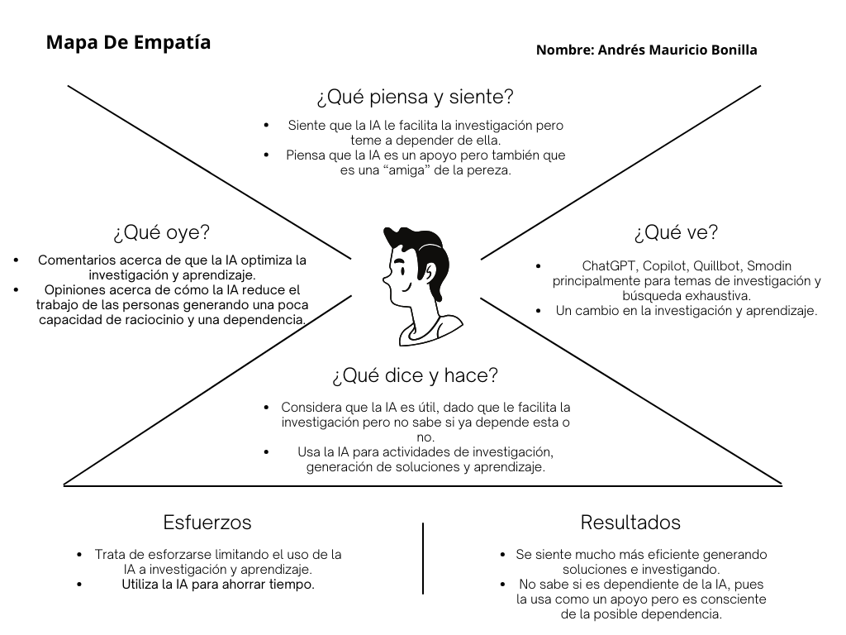

**Insight:** Mauricio Bonilla, piensa en ambas partes, entre aprovechar las ventajas que ofrece la IA en términos de eficiencia y velocidad y el miedo a volverse dependiente de estas herramientas. Aunque reconoce que la IA le ha facilitado enormemente la investigación y la generación de soluciones, no está seguro de si esta facilidad ha comenzado a limitar su capacidad para pensar críticamente y analizar de forma independiente. Sus esfuerzos por limitar el uso de la IA a tareas específicas reflejan sus intentos de mantener un equilibrio, pero su vaguedad sobre su dependencia sugiere que podría beneficiarse de una reflexión más profunda sobre su relación con las tecnologías y el beneficio de su autonomía cognitiva. pueblo.

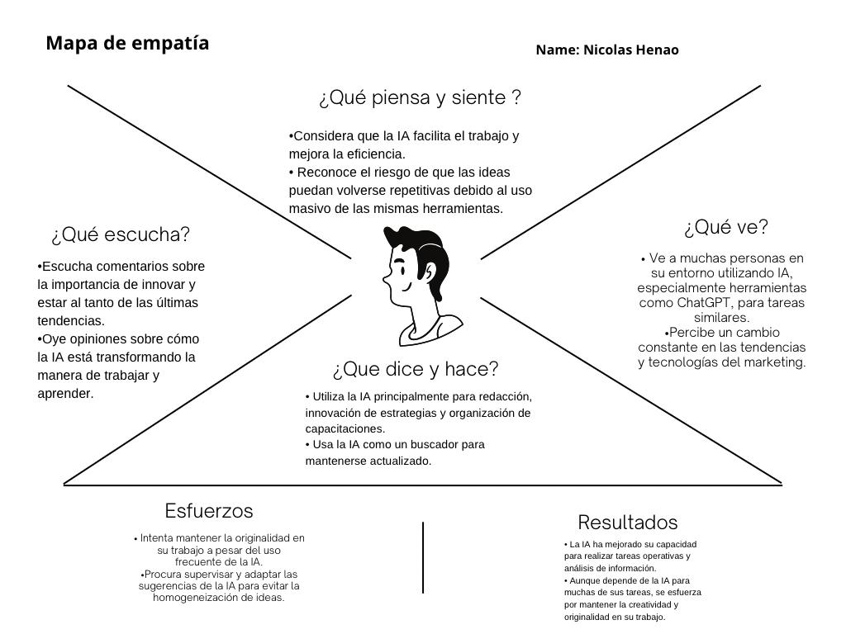

**Insight:** Nicolás Henao, equilibra las eficiencias que le ofrece la IA con sus preocupaciones sobre la posible pérdida de originalidad en su trabajo. Aunque la inteligencia artificial ha optimizado su capacidad para realizar tareas operativas y analizar información, Nicolás es consciente del riesgo de que las ideas se vuelvan repetitivas debido al uso generalizado de las mismas herramientas por parte de muchas personas. Su enfoque en monitorear y adaptar las recomendaciones de IA demuestra un compromiso con la innovación y la creatividad, al tiempo que reconoce la importancia de mantenerse actualizado sobre las últimas tendencias y tecnologías en su campo. Nicolás busca aprovechar los beneficios de la inteligencia artificial sin comprometer su capacidad de ofrecer ideas frescas y originales, lo cual es fundamental para destacar en un entorno donde la homogeneización de ideas puede ser un problema común.

**Conclusión:**

Primero, Catalina Rincón y Andrés Mauricio Bonilla muestran una preocupación común sobre la posibilidad de volverse demasiado dependientes de la IA. Ambos valoran las eficiencias que esta tecnología les ofrece, pero se esfuerzan por mantener un equilibrio para no perder su autonomía cognitiva ni su capacidad de pensamiento crítico. Esta actitud reflexiva indica que, a pesar de los beneficios evidentes de la IA, existe una conciencia creciente sobre los riesgos asociados con su uso excesivo, lo que impulsa a estos individuos a utilizarla de manera moderada y consciente.

Isabella Copete y Jurgen Adolfo Sanclemente adoptan un enfoque moderado, considerando la IA como una herramienta útil pero no esencial. Reconocen las ventajas en términos de eficiencia y acceso a la información, pero se mantienen críticos sobre la posibilidad de que esta tecnología reemplace su capacidad para aprender y generar conocimiento de manera independiente. Este enfoque cauteloso refleja una resistencia a depender completamente de la IA, priorizando el desarrollo personal y la preservación de habilidades manuales y de pensamiento crítico.

Por otro lado, Santiago Lucena considera la IA como una herramienta clave para su crecimiento personal y profesional en el campo del marketing, utilizándola estratégicamente para evitar el estancamiento y mejorar su eficiencia y creatividad. Aunque reconoce el cambio constante en la tecnología y la creciente dependencia de la IA en el mundo, se esfuerza por no volverse dependiente de ella, aprovechando sus ventajas para generar ideas nuevas sin duplicar esfuerzos innecesarios. Santiago mantiene una actitud positiva y equilibrada, utilizando la IA como un medio para avanzar sin comprometer su autonomía.

Finalmente, Nicolás Henao se centra en equilibrar las eficiencias que le ofrece la IA con su preocupación sobre la posible pérdida de originalidad en su trabajo. Aunque la IA le ayuda a optimizar tareas y analizar información, es consciente del riesgo de homogeneización de ideas debido al uso generalizado de estas herramientas. Su enfoque en monitorear y adaptar las recomendaciones de la IA muestra un compromiso con la innovación y la creatividad, lo que destaca la importancia de mantener una perspectiva crítica y actualizada sobre el uso de la tecnología para evitar la repetición y la falta de originalidad en un entorno cada vez más competitivo.

En conjunto, estas conclusiones subrayan una actitud general de cautela y reflexión entre los participantes sobre el uso de la inteligencia artificial. Si bien reconocen sus beneficios, también son conscientes de los desafíos y riesgos que implica, lo que los lleva a buscar un equilibrio entre aprovechar las ventajas tecnológicas y mantener su autonomía y originalidad.